Приказ №215-У
по МОУ "Козловская СОШ №3" от 20.09.2008 г.
Об участии в конкурсе
на лучшего классного руководителя
2009 года «Самый классный классный»
В целях выявления, поддержки и поощрения творчески работающих классных руководителей, совершенствования педагогического мастерства в организации воспитательной работы, приказываю:
1. Провести I этап конкурса с 20 сентября по 20 ноября 2007 года в образовательном учреждении. Разместить на сайте школы баннер «Конкурс «Самый классный классный» по предложенной структуре.
2. Создать школьную экспертную комиссию в следующем составе:
Котля Л.В., зам. директора по ВР, председатель
Трофимова Н.В., председатель ПК, член
Васильева С.И., зам. директора по УВР, член
Иванов Сергей, учащийся 9 класса, президент ДОО, член
Муллинова Татьяна, учащаяся 11 класса, председатель кабинета Министров ДОО.
Солдатова Р.Х., член управляющего совета
Григорьева Л.А., председатель Управляющего совета школы, член
3. Ответственность за организацию и проведение конкурса возложить на зам. директора по ВР Котля Л.В.
4. Контроль за исполнением приказа возложить на зам. директора по УВР Васильеву С.И.
Основание: приказ по РУО от 16.10.08г. № 155 - У
Директор школы Н.Б.Матвеев

Участники конкурса.
Арзамасова Надежда Петровна
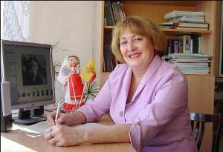
Стаж педагогической работы: 24 года
в качестве классного руководителя: 8 лет
Класс: 11 -А
Учитель истории и культуры родного края
Образование высшее. В КСОШ №3 работаю с 2000 года. Награждена "Почетной грамотой администрации Козловского района" в 2005 году.
Являюсь классным руководителем 11-а класса пятый год. Все учащиеся класса были зачислены в этот класс на основе педагогического мониторинга, результатов собеседования, желания детей и их родителей .
Презентация 11а класса
Глухих Лариса Викторовна
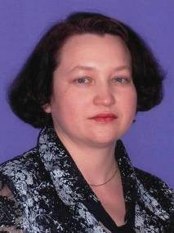
Учебный предмет: математика
Педагогический стаж : 14 лет
Стаж работы в качестве классного руководителя: 10 лет.
Награды: Почётная грамота Управления образования Козловского района 2005 г.
Выпуски: 2 - 1996 год и 2006 год.
В настоящее время: классный руководитель 7 «Б» класса.
Тема воспитательной работы: «Организация работы с гиперактивными детьми»
Презентация 7б класса
Кирбитова Людмила Леонидовна
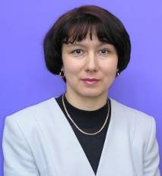
Дата рождения – 26.04.1962
Стаж работы в качестве классного руководителя – 19 лет
Курируемый класс – 6а
Учебный предмет – английский язык
О себе:
В 1984 году окончила ЧГПИ им. И.Я. Яковлева. Общий стаж работы – 23 года.
Работала в общеобразовательной школе №6 г. Волжска Республики Марий Эл с 1987 по 1997г. В данной школе работаю с 1997 года. В 2006 году выпустила класс, где являлась классным руководителем с 5 по 11 класс. С 2007 года являюсь классным руководителем нового класса. Работаю над проблемой «Воспитание гармонично развитой личности отвечающей основным требованиям современного общества». Отношения учителя и ученика-это радостная дружба, полная фантазии и доверия. При работе с классным коллективом стараюсь считаться с возрастными особенностями детей, создаю положительный микроклимат в классе, формирую межличностные отношения.
Имею первую квалификационную категорию.
Имею следующие награды:
-Почетная грамота Волжского городского отдела народного образования (1989г.)
- Почетная грамота Министерства народного образования Марийской АССР (1990г.)
-Почетная грамота Козловского района Чувашской Республики (2006г)
-Диплом за предоставление своего педагогического опыта на Всероссийском фестивале «Открытый урок».
В школьном конкурсе «Самый результативный класс» за 2007/2008 уч.г. мой класс занял 2 место.
Работаю под девизом: «Учи, учась», считаю, что учитель перестает быть учителем, когда перестает заниматься самообразованием.
Презентация 6а класса

Никитина Маргарита Геннадьевна
Дата рождения: 22 июня 1968 года
Образование: Высшее, ЧГПИ им. И.Я.Яковлева в 1991 г.
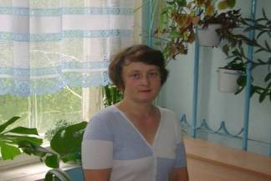
Специальность: Факультет педагогики и методики начального обучения
Квалификация: Учитель начальных классов
Трудовой стаж: 23 года
Педагогический стаж: 17 лет
Стаж работы в данном учреждении: 16 лет
Курсы: 1. Свидетельство о повышении квалификации в ГОУ «ЧРИО» от 30.10.2004г. по теме «Совершенствование структуры и содержания начального образования»
2.Удостоверение о повышении квалификации в ГОУ «ЧРИО» от 21.06.2008г. по программе «Формирование базовой ИКТ – компетенции учителя - предметника»
Презентация 4б класса
Суворова Альбина Кронидовна
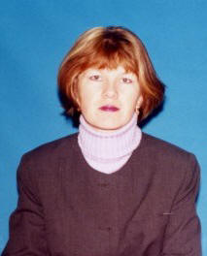
Дата рождения: 01 октября 1968 г.
Курируемый класс: 9а
Стаж работы в качестве классного руководителя: 17 лет
Учебный предмет: английский язык
О себе:
Образование высшее педагогическое. В КСОШ №3 работаю с 1998 года. Учитель I квалификационной категории. Награждена Почетными грамотами РУО, администрации Козловского района и МО ЧР (2006 г.), стипендией депутата Госсовета ЧР Тимофеева В.В. (2007 г.). В педагогической практике использую принцип "Живи и учись", пропагандирую здоровый образ жизни, активно участвую в спортивной жизни города и района, расширяю кругозор детей, вовлекая их в различные мероприятия. 4 года подряд класс является победителем школьных конкурсов "Самый активный и результативный класс" и "Лучший класс без правонарушений".
Презентация 9а класса

Филиппова Альбина Ивановна
Дата рождения:16 мая 1950 года
Образование: Высшее, ЧГПИ им. И.Я.Яковлева в 1971 г.
Учебный предмет: Русский язык и литература
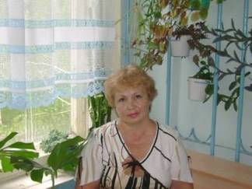
Педагогический стаж: 37 лет
Стаж работы в данном учреждении: 28 лет
Курируемый класс: 7а
О себе и воспитательной работе.
В 1971 году окончила ЧГПИ им. И.Я.Яковлева, филологический факультет, по направлению приехала в Козловскую среднюю школу №1, где проработала до 1980 года. С 1980 года по настоящее время работаю учителем русского языка и литературы в МОУ «Козловская средняя общеобразовательная школа №3»
Основные принципы, которых придерживаюсь в работе в качестве предметника и классного руководителя, - системность и творчество.
Девиз: «Твори, выдумывай, пробуй!»
Цель: Воспитание гармонически развитой, духовно богатой личности.
Люблю свою работу, так как мне нравятся предметы, которые преподаю, и поскольку вижу в творческом процессе возможность реализовать себя.
Сделала всего 14 выпусков как учитель – предметник, 6 – в качестве классного руководителя. 7а – седьмой, в котором являюсь классным руководителем.
В 2002 году удостоена государственной награды и почетного звания «Заслуженный учитель Чувашской Республики».
Презентация 7а класса

Шаготова Лилия Михайловна
Должность: учитель начальных классов
Дата и место рождения: 19.03.68г., г.Козловка Козловского района Чувашской Республики
Педагогический стаж: 17 лет
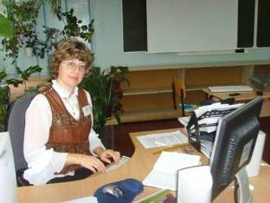
Образование: высшее, факультет педагогики и методики начального обучения ЧГПИ им. И. Я. Яковлева
Категория 1
Моё педагогическое кредо: Нам каждый год встречать и провожать
И каждый день глядеть в ребячьи души.
Нам каждый час единство с ними ощущать
И с каждым мигом становиться чище, лучше.
Школа – самая удивительная страна, где каждый день не похож не предыдущий, где каждый миг – это поиск чего-то нового, интересного, где нет времени скучать, ссориться и тратить время на пустое, где каждый ученик – это строитель будущего, а значит все жители этой страны в ответе за будущее. Где надо оставаться интересным всегда, дарить окружающим свою энергию, знания, умения, торопиться узнать новое, торопиться не опоздать. Поэтому в этой стране уживаются только самые стойкие, самые терпеливые, самые мужественные, самые искренние, самые ответственные, самые добрые, самые интересные и самые удивительные люди. И называют их учителями. Если перестал удивлять – сдавайся. Сдавай свои вещи в музей и иди на покой. В этой стране ты уже никому не нужен. Ведь это – особая страна. Это – школа.
И я тороплюсь. Я хочу. Я хочу быть жадной до знаний, впечатлений, событий, до всего передового. Хочу смотреть на мир широко раскрытыми глазами. Хочу обрушиться всей своей мощью на невежество, подлость, лицемерие. Хочу быть искренней с собой, с другом, с близким и далеким. Хочу быть отзывчивой. Чтобы не пройти рядом с чужой болью. И для этого я прошу у неба здоровья, терпения, мужества и стойкости. В той жизни, которую я выбрала сегодня, этого надо много. Очень много.
Конечно, главные жители этой страны – это дети. Именно они заставляют нас быть такими, какие мы есть. И я благодарна им за это. Ведь они «закалили» меня и многому научили. Научили принимать их такими, какие они есть, быть терпимей к ошибкам других, но требовательней к самой себе. Воспитывая их, я изменилась сама.
Звенит звонок, класс замер в ожидании.
Учитель – дети, все в этой паре слов.
Я говорю им: «Здравствуйте, внимание!»
И начинается урок.
Презентация 3б класса

График
проведения внеклассных мероприятий
Классный руководитель | Класс | Дата проведения | Тема внеклассного мероприятия
Арзамасова Н.П. | 11а | 17.11 | Привычки- польза или вред
Глухих Л.В. | 7б | 14.11 | Загляните в мамины глаза
Кирбитова Л.Л. | 6а | 19.11 | Хочешь быть здоров – здорово питайся
Никитина М.Г. | 4а | 11.11 | Спешите делать добро
Суворова А.К. | 9а | 18.11 | Святые дочери России
Филиппова А.И. | 7а | 12.11 | Милые любимые родители
Шаготова Л.М. | 3б | 13.11 | Марафон здоровья

Новости конкурса.
* * *
14 ноября 2008 года учитель математики Глухих Лариса Викторовна провела открытое внеклассное мероприятие с учениками 7 «Б» класса «Загляните в мамины глаза», посвящённое дню матери, который проводится в конце ноября.
Лариса Викторовна открыла его следующими словами: «Закрой глаза, прислушайся. Ты услышишь мамин голос. Он живёт в самом тебе, такой знакомый и родной. Его ни с чем не спутаешь. Даже когда ты станешь взрослей, всегда будешь помнить мамин голос, тёплые мамины руки, добрые мамины глаза».
Ведущие Ала Валя и Захарова Мария прочитали отрывок из поэмы Расула Гамзатова «Берегите матерей». Учащиеся хором исполнили «Песню мамонтёнка» из мультфильма.
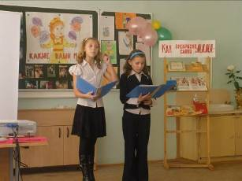 | 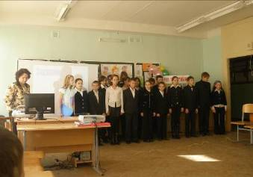
По ходу мероприятия со стихами выступили Егоров Антон, Кудряшова Ольга, Семёнова Таня, Бакалова Вера, а Захарова Мария прочитала стихотворение о маме собственного сочинения. В исполнении девочек класса прозвучала песня о маме. Выступление учеников сопровождалось мультимедийной презентацией, в которой были стихи о мамах, фотографии мам наших учеников, пословицы о мамах (презентация прилагается).
В свою очередь школьный библиотекарь Орлова Л.С. представила новые книги, имеющиеся в библиотеке и рассказывающие о мамах.
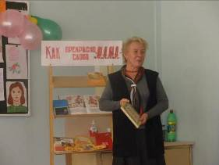
На мероприятии присутствовали родители учеников Бакалова Любовь Ивановна, Шаготова Лилия Михайловна, Романова Надежда Николаевна; учителя нашей школы Якубова Надежда Николаевна, Полозова Ольга Георгиевна, зам директора по воспитательной работе Котля Лариса Витальевна, психолог Забродина Анастасия Владимировна, библиотекарь Орлова Лидия Сергеевна. Все присутствовавшие получили в подарок разноцветные шары и пожелания здоровья и успехов.
По окончании мероприятия гости внимательно рассмотрели рисунки, стихи, фотографии, которыми ученики украсили доску.
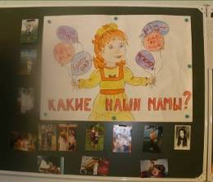 | 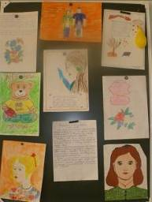

* * *
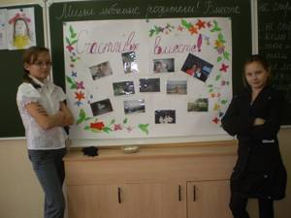
В рамках республиканского смотра – конкурса «Самый классный классный» (I тур – школьный) Филиппова А. И. , классный руководитель7а класса, провела открытый классный час по теме «Милые любимые родители! Вместе не страшны нам тучи». На нем присутствовали члены администрации, библиотекарь, социальный педагог, вожатая, представители родительской общественности.
Учащиеся читали стихи, пели песни, высказывали свои суждения о прочитанных произведениях.
В заключение был проведен конкурс «Вместе весело шагать», в котором приняли участие 4 команды - дети совместно с родителями.
Данное мероприятие прошло интересно, увлекательно, имело большое познавательное значение.
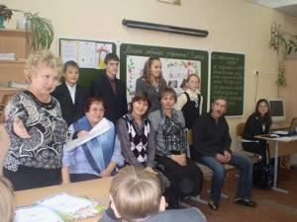 | 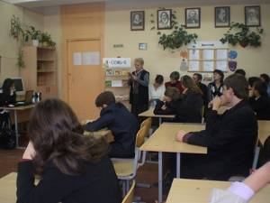

Итоговый протокол Экспертной комиссии
по МОУ "Козловская СОШ №3" от 20.11.2008 г.
На школьном этапе конкурса "Самый классный классный" с 20 сентября по 20 ноября 2008 года приняли участие классные руководители 3-х группах:
1 группа - классные руководители начального звена: Шаготова Лилия Михайловна, Никитина Маргарита Геннадьевна.
2 группа - классные руководители среднего звена: Кирбитова Людмила Леонидовна, Филиппова Альбина Ивановна, Глухих Лариса Викторовна.
3 группа - классные руководители старшего звена: Суворова Альбина Кронидовна, Арзамасова Надежда Петровна.
Экспертная комиссия в составе: Котля Л.В., зам.директора по ВР; Ивановой О.А., пред. профкома; Васильевой С.И., зам.директора по УВР; Григорьевой Л.А., председателя Управляющего совета школы; Иванова Сергея, президента ДОО "Республика ШКИД"; Муллиновой Татьяны, председателя кабинета Министров ДОО, с 30 октября по 20 ноября 2008 года изучала, анализировала мультимедийные презентации классных коллективов и открытые внеклассные мероприятия с участием родительской общественности, проведенные конкурсантами, и решила:
1. Выдвинуть кандидатами для участия на районном муниципальном этапе конкурса "Самый классный классный" следующих классных руководителей:
по 1 группе: Шаготову Лилию Михайловну, кл. руководителя 3б класса.
по 2 группе: Кирбитову Людмилу Леонидовну, кл. руководителя 6а класса.
по 3 группе: Суворову Альбину Кронидовну, кл. руководителя 9а класса.
Голосовали единогласно.
20.11.2008

Приказ №238-У
по МОУ "Козловская СОШ №3" от 20.11.2008 г.
О выдвижении кандидатур для
участия на районном конкурсе
"Самый классный классный"
На основании решения экспертной комиссии (итоговый протокол от 20 ноября 2008 года) выдвинуть кандидатами для участия на районном конкурсе "Самый классный классный" следующих классных руководителей:
по 1 группе: Шаготову Лилию Михайловну, кл. руководителя 3б класса.
по 2 группе: Кирбитову Людмилу Леонидовну, кл. руководителя 6а класса.
по 3 группе: Суворову Альбину Кронидовну, кл. руководителя 9а класса.
Директор школы Н.Б. Матвеев

Итоги районного этапа.
25 февраля в РКДЦ состоялась торжественная церемония награждения участников районного конкурса «Самый классный классный». Перед церемонией награждения состоялся праздничный концерт, в котором приняли участие танцевальный ансамбль «Подсолнух», учащиеся КСОШ №3, музыкальной школы, Карамышевской СОШ.
Классные руководители нашей школы одержали победу во всех трёх группах, а именно III место в старшей группе заняла Суворова А.К., классный руководитель 9 «А» класса.
Призовое III место в средней группе заняла Кирбитова Л.Л., классный руководитель 6 «А» класса, I место в младшем звене заняла Шаготова Л.М., классный руководитель 3 «Б» класса.
Шаготова Л.М. будет представлять наш район на республиканском этапе конкурса.
Котля Л.В., зам директора по ВР
26.02.2009

